KARYA TULIS ILMIAH

UJI EKSTRAK ETANOL DAUN BINAHONG (Anredera cordifolia (Ten.) Steenis) DALAM SEDIAAN KRIM
UNTUK PENYEMBUHAN LUKA GORES
TERHADAP KELINCI



MARIA HUTAJULU
P07539014017

POLITEKNIK KESEHATAN KEMENKES MEDAN
JURUSAN FARMASI
2018

KARYA TULIS ILMIAH

UJI EKSTRAK ETANOL DAUN BINAHONG (Anredera cordifolia (Ten.) Steenis) DALAM SEDIAAN KRIM
UNTUK PENYEMBUHAN LUKA GORES
TERHADAP KELINCI

Sebagai Syarat Menyelesaikan Pendidikan Program Studi Diploma III Farmasi

MARIA HUTAJULU
P07539014017

POLITEKNIK KESEHATAN KEMENKES MEDAN
JURUSAN FARMASI
2018

LEMBAR PERSETUJUAN

JUDUL : UJI EKSTRAK ETANOL DAUN BINAHONG (Anrederacordifolia (Ten.) Steenis) DALAM SEDIAAN KRIM UNTUK PENYEMBUHAN LUKA GORES TERHADAP KELINCI
NAMA : MARIA HUTAJULU
NIM : P07539015017

Telah Diterima dan Disetujui Untuk Diseminarkan di Hadapan Penguji
Medan , Agustus 2018
Menyetujui
Pembimbing

Dra.AntettiTampubolon,M.Si.,Apt.
NIP.196510031992032001

Ketua Jurusan Farmasi
Politeknik Kesehatan Kemenkes Medan

Dra. Masniah, M.Kes, Apt
NIP.196204281995032001

LEMBAR PENGESAHAN
JUDUL :UJI EKSTRAK ETANOL DAUN BINAHONG (Anredera cordifolia (Ten.) Steenis) DALAM SEDIAAN KRIM UNTUK PENYEMBUHAN LUKA GORES TERHADAP KELINCI
NAMA : MARIA HUTAJULU
NIM : P07539015017
Karya Tulis Ilmiah ini Telah Diuji Pada Sidang Ujian Akhir Program Jurusan Farmasi Politeknik Kesehatan Kemenkes Medan
Medan, Agustus 2018

Penguji I Penguji II

Dra.Amriani, M.Kes, Apt. Drs. Adil Makmur Tarigan, Apt.,M.Si
NIP: 195408261994032001 NIP: 195504021986031002

Ketua Penguji

Dra. Antetti Tampubolon, M.Si.,Apt.,
NIP: 196510031992032001

Ketua Jurusan Farmasi
Politeknik Kesehatan Kemenkes Medan

Dra. Masniah, M.Kes, Apt.
NIP: 196204281995032001

SURAT PERNYATAAN
UJI EKSTRAK ETANOL DAUN BINAHONG (Anredera cordifolia (Ten.) Steenis) DALAM SEDIAAN KRIM UNTUK PENYEMBUHAN LUKA
GORES TERHADAP KELINCI

Dengan ini saya menyatakan bahwa dalam karya tulis ilmiah ini tidak terdapat karya yang pernah diajukan untuk disuatu perguruan tinggi dan sepanjang pengetahuan saya juga tidak terdapat karya atau pendapat yang pernah ditulis atau diterbitkan oleh orang lain, kecuali yang secara tertulis di dalam naskah ini dan disebut dalam daftar pustaka.

Medan, Juli 2018

Maria Hutajulu
P07539015017

MEDAN HEALTH POLYTECHNICS OF MINISTRY OF HEALTH
PHARMACY DEPARTMENT
SCIENTIFIC PAPER, August 2018
Maria Hutajulu
"Test of Ethanol Extract of Binahong Leaf (AnrederaCordifolia (Ten.)Steenis) in Variant Cream for Healing Scratches in Rabbits".
XV + 36 pages, 23 tables, 1 graph, 11 images, 2 attachments
ABSTRACT
Binahong leaves (Anredera cordifolia (Ten.) Steenis) are plants that grow in Indonesia and are used by the community to treat various diseases, one of which is injury. Binahong leaves contain flavonoids, saponins, alkaloids and polyphenols that serve in wound healing.
This study aimed to determine the effectiveness of the binahong leaf ethanol extract in healing scars in rabbits. This study was an experimental study, 18 rabbits were used as experimental animals. The samples were the cream of Binahong Leaf Ethanol Extract with a concentration of 25%, 20% and 15%.
Through the research, the data of the healing average of scratches were as follows: 25% concentration showed 0.00 diameter on day 6, concentration 20% at day 7, and concentration 15% at day 8, betadine on day 5 and without treatment on 11th day.
This study concluded that binahong leaves ethanol extract 25% was best to heal wounds (P 5 0.05), compared to Binahong Leaves Ethanol Extract 20% and 15%.
Keywords: Scratch Wounds, Binahong Leaf Ethanol Extract, Rabbit
Reference: 15 (1995-2015)

POLITEKNIK KESEHATAN KEMENKES MEDAN
JURUSAN FARMASI
KTI, Agustus 2017

Maria Hutajulu
“Uji Ekstrak Etanol Daun Binahong (Anredera cordifolia (Ten.) Steenis) Dalam Sediaan Krim Untuk Penyembuhan Luka Gores Terhadap Kelinci”.

Xi + 36 halaman, 23 tabel, 1 grafik, 11 gambar, 2 lampiran

ABSTRAK
Daun Binahong (Anredera cordifolia (Ten.) Steenis) salah satu tumbuhan di Indonesia yang digunakan oleh masyarakat untuk mengobati berbagai penyakit salah satunya sebagai obat luka. Daun Binahong memiliki kandungan Flavonoid, Saponin, Alkaloid dan polifenol sehingga mampu menyembuhkan luka.
Penelitian ini bertujuan untuk mengetahui apakah krim ekstrak etanol daun binahong dapat menyembuhkan luka gores pada kelinci. Penelitian ini menggunakan metode eksperimental. Dimana hewan uji yang digunakan adalah 18 ekor kelinci. Sampel yang digunakan adalah krim ekstrak etanol daun binahong dengan konsentrasi 25%, 20%dan 15%.
Hasil penelitian menyatakan bahwa rata-rata penyembuhan luka gores yang 25% memberikan diameter o,oo pada hari ke 6, 20% pada hari ke 7, 15% dan dasar krim pada hari ke 8, povidon iodin pada hari ke 5 dan tidak diberi apa-apa pada harike 11.
Dapat disimpulkan pada hasil uji penyembuhan luka gores ekstrak etanol daun binahong 25% paling baik di bandingkan dengan ekstrak etanol daun binahong 20% dan ekstrak etanol daun binahong 15%. Efek penyembuhan luka gores ekstrak etanol daun binahong 25% berbeda signifikan dengan efek penyembuhan luka gores ekstrak etanol daun binahong 20% dan ekstrak etanol daun binahong 15% (P $≤$0,05).

Kata kunci : Luka Gores, Ekstrak Etanol Daun Binahong, Kelinci
Daftar bacaan: 15 (1995-2015)

KATA PENGANTAR
Puji dan syukur penulis panjatkan Kehadirat Tuhan Yang Maha Esa yang telah melimpahkan berkat dan rahmat-Nya sehingga penulis dapat menyelesaikan Karya Tulis Ilmiah ini dengan baik. Adapun judul Karya Tulis Ilmiah ini adalah “UJI EKSTRAK ETANOL DAUN BINAHONG (Anredera cordifolia (Ten.) Steenis) DALAM SEDIAAN KRIM UNTUK PENYEMBUHAN LUKA GORES TERHADAP KELINCI”.
Karya Tulis Ilmiah ini disusun sebagai salah satu persyaratan dalam menyelesaikan pendidikan Diploma III Jurusan Farmasi Poltekkes Kemenkes Medan. Dalam penyusunan dan penulisan Karya Tulis Ilmiah ini, penulis banyak mendapatkan bimbingan, saran, bantuan serta doa dari berbagai pihak. Oleh karena itu, pada kesempatan ini penulis ingin mengucapkan terimakasih kepada:
- Ibu Dra. Ida Nurhayati, M.Kes., selaku Direktur Poltekkes Kemenkes Medan.
- Ibu Dra. Masniah, M.Kes, Apt., selaku Ketua Jurusan Farmasi Poltekkes Kemenkes Medan.
- Ibu Masrah, S.Pd, M.Kes., selaku pembimbing akademik yang telah membimbing penulis selama menjadi mahasiswa di Jurusan Farmasi Poltekkes Kemenkes Medan.
- Ibu Dra. AntettiTampubolon, M.Si.,Apt., selaku pembimbing karya Tulis Ilmiah sekaligus Ketua Penguji yang telah mengantar peneliti mengikuti Ujian Akhir Program (UAP) serta memberikan arahan dan masukan kepada penulis dalam menyelesaikan Karya Tulis Ilmiah ini.
- Bapak Drs. Adil Makmur Tarigan, Apt., M.Si.,dan Ibu Dra. Amriani, M.Kes,Apt., selaku penguji I dan penguji II KTI dan UAP yang telah menguji dan memberikan masukan kepada penulis.
- Seluruh Dosen dan Staff di Jurusan Farmasi Politeknik Kesehatan Kemenkes Medan.
- Teristimewa kepada kedua orang tua yang sangat penulis sayangi dan cintai, Bapak S. Hutajulu dan Ibu K. Butar-butar yang telah member dukungan moral maupun material sertadoa yang tiada hentinya, serta saudari penulis kakak Ernita Hutajulu, Candra Hutajulu, Rambo Hutajulu dan Hilda Butar-butar yang telah memberikan doa, perhatian, masukan dan semangat kepada penulis serta selalu memotivasi penulis agar tetap bersemangat menyelesaikan Karya Tulis Ilmiah ini.
- Kepada sahabat penulis Wendy Sinaga, Nadia Simatupang, Juliati Hutagaol, Seli Simanjuntak, Elia Ginting, Desi Siburian, Aryanto Siburian, Hanny Hutajulu, Ritha Panjaitan, Adel Hutagaol, Fardistro sitio dan seluruh teman-teman seperjuangan mahasiswa/i stambuk 2015 di Jurusan Farmasi Politeknik Kesehatan Kemenkes Medan yang selalu memberikan motivasi serta dukungan kepada penulis selama perkuliahan dan dalam penyusunan Karya Tulis Ilmiah ini.
Penulis menyadari bahwa Karya Tulis Ilmiah ini masih jauh dari sempurna. Oleh karena itu, penulis menerima kritik dan saran yang membangun demi kesempurnaan Karya Tulis Ilmiah ini.
Akhir kata, penulis berharap kiranya Karya Tulis ini dapat memberikan manfaat bagi para pembaca.

Medan, Agustus 2018
Penulis

Maria Hutajulu
NIM P07539015017

DAFTAR ISI
Halaman

LEMBAR PERSETUJUAN
LEMBAR PENGESAHAN
SURAT PERNYATAAN iv
ABSTRAC v
ABSTRAK vi
KATA PENGANTAR vii
DAFTAR ISI ix
DAFTAR TABEL xii
DAFTAR GAMBAR xiii
DAFTAR GRAFIK xiv
DAFTAR LAMPIRAN xv
BAB I PENDAHULUAN 1
1.1 Latar Belakang 1
1.2 Perumusan Masalah 3
1.3 Rumusan Masalah 3
1.4 Tujuan Penelitian 3
1.5 Manfaat Penelitian 3
BAB II TINJAUAN PUSTAKA 5
2.1 Tanaman Binahong 5
2.2 Morfologi Tumbuhan 6
2.3 Sistematika Tumbuhan 6
2.4 Manfaat Dan Zat-zat yang Dikandung 7
2.4.1 Manfaat Binahong 7
2.4.2 Zat-zat yang Dikandung 7
2.4.3 Khasiat Tumbuhan 8
2.5 Simplisia 9
2.6 Ekstrak 9
2.6.1 Defenisi Ekstrak 9
2.6.2 Tujuan Pembuatan Ekstrak 9
2.6.3 Ekstrak Secara Maserasi 10
2.7 Krim 10
2.7.1 Penggolongan Basis Krim 11
2.8 Povidon Iodin 12
2.9 Kulit 13
2.10 Luka 15
2.11 Penyembuhan Luka 16
2.12 Hewan Percobaan 18
2.12.1 Kelinci (Oryctolagus Cuniculus) 19
2.13 Kerangka Konsep 20
2.14 Defenisi Operasional 21
2.15 Hipotesis 21
2.16 Analis Data 21
BAB III METODOLOGI PENELITIAN 22
3.1 Metode Penelitian 22
3.2 Lokasi Pengambilan Sampel Dan Waktu Penelitian 22
3.3 Alat Dan Bahan 22
3.3.1 Alat yang Digunakan 22
3.3.2 Bahan yang Digunakan 23
3.4 Prosedur Kerja 23
3.4.1 Persiapan Hewan Percobaan 23
3.4.2 Persiapan Sampel 23
3.4.3 Pembuatan Ekstrak Daun Binahong 24
3.4.4 Formula Dasar Krim 24
3.5 Prosedur Pembuatan Krim 25
3.6 Prosedur Pengujian 26
BAB IV HASIL DAN PEMBAHASAN 27
4.1 Hasil 27
4.1.1 Hasil Ekstrak Simplisia Daun Binahong 27
4.1.2 Hasil Uji Efek Penyembuhan Luka Gores Menggunakan EEDB 27
4.2 Pembahasan 30
BAB V KESIMPULAN DAN SARAN 35
5.1 Kesimpulan 35
5.2 Saran 35
DAFTAR PUSTAKA 36
LAMPIRAN

DAFTAR TABEL
Halaman
- Tabel Rata-rata Panjang Penyembuhan Luka Gores Pada
Kelinci selama 11 hari 27
- Tabel Hasil Uji Rata-rata Duncan Luka Gores Hari 1 29
- Tabel Hasil Uji Rata-rata Duncan Luka Gores Hari 2 29
- Tabel Hasil Uji Rata-rata Duncan Luka Gores Hari 3 30
- Tabel Hasil Uji Rata-rata Duncan Luka Gores Hari 4 31
- Tabel Hasil Uji Rata-rata Duncan Luka Gores Hari 5 31
- Tabel Hasil Uji Rata-rata Duncan Luka Gores Hari 6 32
- Tabel Hasil Uji Rata-rata Duncan Luka Gores Hari 7 33
- Tabel Hasil Uji Rata-rata Duncan Luka Gores Hari 8 33
- Tabel Hasil Uji Rata-rata Duncan Luka Gores Hari 9 34
- Tabel Hasil Uji Rata-rata Duncan Luka Gores Hari 10 34
- Tabel Data Panjang Diameter Luka Gores Pada Kelinci 39
- Tabel Hasil Uji Rata-rata Duncan Terhadap Luka Gores Kelinci
(ANOVA) 40
- Tabel Hasil Uji Rata-rata Duncan Luka Gores Hari 1 41
- Tabel Hasil Uji Rata-rata Duncan Luka Gores Hari 2 41
- Tabel Hasil Uji Rata-rata Duncan Luka Gores Hari 3 41
- Tabel Hasil Uji Rata-rata Duncan Luka Gores Hari 4 42
- Tabel Hasil Uji Rata-rata Duncan Luka Gores Hari 5 42
- Tabel Hasil Uji Rata-rata Duncan Luka Gores Hari 6 42
- Tabel Hasil Uji Rata-rata Duncan Luka Gores Hari 7 43
- Tabel Hasil Uji Rata-rata Duncan Luka Gores Hari 8 43
- Tabel Hasil Uji Rata-rata Duncan Luka Gores Hari 9 43
- Tabel Hasil Uji Rata-rata Duncan Luka Gores Hari 10 44

DAFTAR GAMBAR
Halaman
- Gambar Tanaman Binahong 5
- Gambar Bagian-bagian Kulit 13
- Gambar Kerangka Konsep 20
- Gambar Daun Binahong 37
- Gambar Bahan Yang Digunakan 37
- Gambar Penimbangan Ekstrak Etanol Daun Binahong 37
- Gambar Pembuatan Krim Ekstrak Etanol Daun Binahong 37
- Gambar Krim Ekstrak Etanol 15%, 20%, 25% Dan Dasar Krim 38
- Gambar Pengukuran Luka Gores Pada Kelinci 38
- Gambar Pemberian Obat Gores Pada Kelinci 38
- Gambar Penutupan Luka Gores Pada Kelinci 38
- Gambar Luka Gores Pada Kelinci Sembuh 38

DAFTAR GRAFIK
Halaman
4.1 Grafik Persentase Penyembuhan Luka Gores Pada Kelinci 28

DAFTAR LAMPIRAN
Halaman
Lampiran 1. Dokumentasi penelitian 37
Lampiran 2. Hasil uji rata-rata Duncan terhadap luka gores
Kelinci 39

BAB 1
PENDAHULUAN
  - Latar belakang
Tanaman obat sebagai obat asli Indonesia, sudah ada sejak zaman nenek moyang kita yaitu digunakan dalam upaya memelihara kesehatan dan mengobati penyakit, kemudian pengetahuan ini diwariskan secara turun-temurun dari generasi ke generasi.
Tanaman obat adalah tanaman yang memiliki khasiat obat digunakan sebagai obat dalam penyembuhan maupun pencegahan penyakit. Dalam penggunaan tanaman obat sebagai obat bisa dengan cara diminum, ditempel, untuk mandi, dihirup dan sebagainya.
Obat-obat tradisional digunakan kembali oleh masyarakat sebagai salah satu alternatif pengobatan. Selain harganya yang relatif murah, hampir tidak memiliki efek samping jika penggunaannya sesuai anjuran, tanaman obat juga efektif untuk penyembuhan penyakit tertentu yang sulit disembuhkan dengan pengobatan modern, seperti kanker, tumor, dan lain-lain (Khalifah,2010). Bahan-bahan alami murni memiliki efek samping, tingkat bahaya dan resiko yang jauh lebih rendah dibandingkan dengan obat kimia.
Banyak tanaman yang dimanfaatkan sebagai obat, antaranya adalah daun binahong (Anredera cordifolia (Ten.)Steenis). tanaman binahong sejak dulu dikenal oleh masyarakat sebagai tanaman obat mulai digalakkan. Berbagai riset yang telah dilakukan para peneliti mengenai daun binahong telah membuktikan bahwa tanaman binahong mempunyai berbagai khasiat yang sangat manjur bagi kesehatan.
Tanaman binahong mempunyai banyak khasiat dalam menyembuhkan berbagai macam penyakit ringan maupun berat.Hampir semua bagian tanaman binahong seperti umbi, batang, bunga, dan daun dapat digunakan.Tanaman ini memang tumbuh baik dalam lingkungan yang dingin dan lembab.Tanaman ini sudah lama ada di Indonesia tetapi baru akhir-akhir ini saja menjadi alternative bagi sebagian orang untuk dijadikan obat alami untuk menyembuhkan atau mengurangi beberapa penyakit ringan maupun berat.
Secara empiris manfaat daun binahong adalah sebagai berikut:Mempercepat penyembuhan luka,Tumbuk daun binahong secukupnya sampai halus lalu tempelkan pada luka. Bahan ini untuk penyembuhan memar karena terpukul, kena api (panas), rematik, pegal linu, nyeri urat, menghaluskan kulit.Gatal-gatal, Daun binahong 10-15 lembar direbus dalam 3 gelas air hingga mendidih dan tersisa 2gelas. Minumlah 1 kali sehari.Sehabis operasi, Rebuslah 20 lembar daun binahong dengan 3 gelas air hingga mendidih dan tersisah 2 gelas. Minum 1 kali sehari.
Berdasarkan hasil penelitian, daun binahong mengandung saponin, alkaloid dan polifenol. Saponin merupakan senyawa aktif permukaan dan bersifat seperti sabun. Saponin memacu pembentukan kolagen, yaitu protein struktur yang berperan dalam proses penyembuhan luka (Andersen and Markham,2006). Menurut penelitian yang telah dilakukan Agustina (2013) bahwa ekstrak daun binahong dapat menurunkan kadar kolestrol total, Mellian (2014) menyatakan bahwa ekstrak daun binahong dapat menurunkan kadar asam urat. Ektrak daun binahong juga dapat mengurangi peradangan sel dan meningkatkan fibroblast pada cidera (Sumartiningsih). Menurut Yiliani et al (2012) ekstrak etanol daun binahong juga dapat menyembuhkan luka yang diformulasi dalam bentuk sediaan gel.
Luka didefenisikan sebagai gangguan struktur anatomi fungsi bagian tubuh.Luka bisa disebabkan akibat trauma mekanik seperti trauma benda tajam maupun tumpul, sengatan listrik, gigitan hewan. Semua orang pernah mengalami luka misalnya naik motor,meski sudah hati-hati masih saja ditabrak yang menyebabkan terjadinya luka sayatan atau pada saat memasak secara tidak sengaja tangan atau jari terluka, kejadiian tidak terduga tersebut apabila tidak di obati bisa saja menyebabkan penyakit yang lebih parah dan rentan oleh infeksi bakteri maupun jamur, rusaknya bagian kulit dan jaringan membuat banyak kuman masuk.
Berdasarkan uraian di atas, penulis tertarik untuk melakukan penelitian uji Efektivitas Sediaan Krim Ektrak Daun Binahong (Anredera cordiflolia (Ten.) Steenis) terhadap penyembuhan luka pada kulit kelinci.

  - Perumusan masalah
    - Apakah ekstrak etanol daun binahong (Anredera cordiflolia (Ten.) Steenis) mempunyai khasiat sebagai obat luka ?
    - Untuk mengetahui pada konsetrasi berapakah ekstrak etanol daun binahong mempunyai efek yang samasebagai penyembuhan luka jika dibandingkan dengan povidon iodin?

  - Rumusan masalah
Simplisia yang digunakan adalah daun binahong (Anredera cordiflolia (Ten.)Steenis) yang diperoleh dari Balige kabupaten Toba samosir. Diuji untuk mengetahui penyembuhan luka terbuka pada kelinci.
1.4 Tujuan penelitian
a. Tujuan umum
Untuk mengetahui efektivitas ekstrak etanol daun binahong (Anredera cordiflolia (Ten.)Steenis) terhadap penyembuhan luka gores.
b. Tujuan khusus
Untuk mengetahui konsentrasi ekstrak etanol daun binahong mempunyai efek yang sama dengan povidon iodin dalam penyembuhan luka gores.

  - Manfaat penelitian
    - Penelitian ini diharapkan dapat memberikan manfaat kepada masyarakat berupa penggunaan ekstrak daun binahong (Anredera cordiflolia (Ten.) Steenis) dalam bentuk sediaan krim yang lebih praktis digunakan dalam proses penyembuhan luka.
    - Bentuk sediaan krim dalam bentuk ekstrak etanol daun binahong (Anredera cordiflolia (Ten.) Steenis) ini diharapkan kedepannya mampu bersaing dengan obat-obatan komersil yang telah beredar tetapi harganya lebih murah sehingga masih terjangkau oleh masyarakat umum.
    - Menambah wawasan dan pengetahuan ilmiah bagi peneliti dalam melakukan penelitian.
    - Dapat dikembangkan alternative sebagai antiseptic alami untuk kulit.
BAB II
TINJAUAN PUSTAKA
2.1 Tanaman binahong
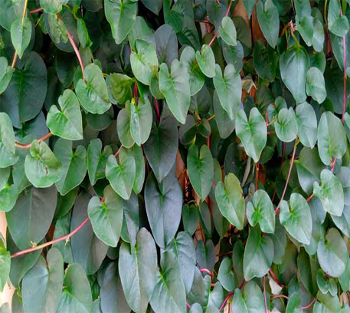
Gambar 2.1 Tanaman Binahong
(gambar 1)

Tanaman binahong adalah tanaman asli yang berasal dari Amerika selatan. Namun ada juga yang menyebut tanaman binahong berasal dari cina.Binahong merupakan tumbuhan menjalar yang berumur panjang dan panjangnya bisa mencapai lebih kurang 5 m. Tanaman ini tumbuh baik di cuaca tropis dan sub-tropis.
Tumbuhan ini berakar berbentuk rimpang dan berdaging lunak. Batangnya lunak, silidris, saling membelit, berwarna merah, bagian dalam solid, permukaan halus, kadang membentuk semacam umbi yang melekat di ketiak daun dengan bentuk tak beraturan dan bertekstur kasar. Berdaun tuggal, tangkainya sangat pendek, tersusun berseling, berwarna hijau, bentuk jantung,panjang 5-10 cm, lebar 3-7 cm, helaian daun tipis lemah, ujug runcing, pangkal berlekuk, tepi rata, permukaan licin. Bunganya menjemuk berbentuk tandan, bertangkai panjang, muncul di ketiak daun, mahkota berwarna krem keputih-putihan berjumlah lima helai tidak berlekatan, panjang helai mahkota 0,5 - 1 cm, berbau harum.

2.2 Morfologi tumbuhan
a. Daun
Bentuk daun binahong adalah tunggal, bertangkai pendek (subsessile), susunannya berseling, berwarna hijau, bentuk jantung (cordata), panjangnya 5-10 cm, lebar 3-7 cm helaian tipis lemas, ujung runcing, pangkal berlekuk, permukaan licin dan bisa dimakan.
b. Batang
Batang dari tanaman binahong lunak, berbentuk silindris, saling membelit, permukaan halus dan berwarna merah.
c. Bunga
Bentuk bunganya majemuk rimpang, bertangkai panjang, muncul di ketiak daun, mahkota berwarna kream keputih- putihan berjumlah lima helai tidak berlekatan dan panjang helai mahkota 0,5 - 1 cm serta berbau harum.
d. Akar
Bentuk dari akarnya rimpang dan berdaging lunak.

2.3 Sistematika tumbuhan
Secara ilmiah binahong diklasifikasikan sebagai berikut:
Kingdom : Plantae (tumbuhan)
Divisi : Spermatophyta (Menghasilkan biji)
kelas : Dicotyledoneae (berkeping dua/ dikotil)
Ordo : Caryophyllales
Famili : Basellaceae
Genus : Anredera
Spesies : Anredera cordifolia (Ten.) Steenis

2.4 Manfaat dan zat-zat yang dikandung
2.4.1 Manfaat binahong
Daun binahong digunakan untuk pengobatan berbagai jenis penyakit seperti typus, maag, radang usus dan ambeien serta untuk menyembuhkan luka dalam dan luar paska operasi. Daun binahong dapat pula dimanfaatkan untuk mengatasi gatal-gatal, disentri, anemia, geger otak, batuk, borok yang menahun, gusi berdarah, mimisan, jerawat, kencing manis, kurang nafsu makan, sakit paru-paru, patah tulang, radang ginjang, sesak napas, usus bengkak.
2.4.2 Zat-zat yang dikandung
Berbagai khasiat binahong tersebut tidak lepas dari kandungan kimia yang ada di dalam nya.
- Flavonoid
Beragam riset menunjukkan flavonoid dari ekstrak daun binahong memiliki aktifitas farmakologi sebagai antiinflamasi, misalnya terjadi melalui efek penghambatan pada jalur metabolism asam arakhidona, pembentukan prostaglandin, hingga pelepasan histamine pada radang.
- Asam oleanolik
Asam oleanolik termasuk golongan triterpenoid yang merupakan sumbet anti oksidan di tanaman. Sistem perlindungan oleh asam oleanolik adalah dengan mencegah racun menyusup ke dalam sel dengan cara meningkatkan system pertahanan selSama oleanolik juga bersifat antiinflamasi.
- Protein
Binahong juga kaya protein dengan berat molekul besar.Hal tersebut menjadi keuntungan karena protein dapat menjadi antigen yang memacu pembentukan antibodi.Protein ini juga mampu menstimulasi produksi nitrit oksidase hingga dapat meningkatkan aliran darah berisi nutrisi ke tiap jaringan sel.

- Asam askorbat
Asam askorbat dikenal sebagai vitamin c. kehadiran asam askorbat dapat meningkatkan daya tahan tubuh terhadap infeksi, memelihara membrane mukosa, mempercepat penyambuhan, serta anti oksidan.Asam askorbat pun memiliki pernan penting untuk mengaktifkan enzim prolil hidroksilase yang menunjang tahap hidroksilasi ketika kolagen dibentuk.
- Saponin
Saponin adalah glikosida, yaitu metabolit sekunder yang banyak terdapat di alam, terdiri dari gugus gula yang berikatan dengan aglikon atau sapogenin.
2.4.3 Khasiat tumbuhan
Khasiat utama tanaman binahong yaitu sebagai berikut (Anonim, 2009):
- Mempercepat pemulihan kesehatan setelah operasi, setelah melahirkan,bermacam luka dalam, luka luar dan radang usus.
- Melancarkan, menormalkan peredaran dan tekanan darah.
- Mencegah stroke,maag dan asam urat.
- Menambahkan dan mengembalikan vitalitas daya tekanan darah.
- Wasir (ambeien)
- Melancarkan buang air kecil dan buang air besar.
- Diabetes
Khasiat tambahan dari tanaman Binahong yaitu:
- Sariawan berat
- Pusing
- Sakit perut
Menurut Candra Wijaya khasiat utama dari tanaman binahong yaitu:
- Menyembuhkan luka dalam dan luka luar seperti baru operasi, typhus, radang usus, maag dan wasir.
- Pembengkakan dan pembekuan darah.
- Memulihkan kondisi lemah setelah sakit.
- Rhematik, luka memar (akibat benturan, terpukul atau terkilir)
- Mencegah stroke.
2.5 Simplisia
Simplisia adalah bahan alamiah yang dipergunakan sebagai obat yang belum mengalami pengolahan apapun juga dan kecuali dinyatakan lain merupakan bahan yang telah dikeringkan. Simplisia nabati adalah simplisia berupa tanaman utuh, bagian tanaman dan eksudat tanaman (Farmakope ed.III).

2.6 Ekstrak
2.6.1 Defenisi ekstrak
Ekstrak adalah sediaan kering, kental atau cair dibuat dengan menyari simplisia nabati atau hewani menurut cara yang cocok, di luar pengaruh cahaya matahari langsung. Ekstraksi kering harus mudah digerus menjadi serbuk (Farmakope ed.III).
2.6.2 Tujuan Pembuatan ekstrak
Tujuan dari pembuatan ekstrak adalah untuk menarik semua zat aktif dan komponen kimia yang terdapat dalam simplisia. Dalam menentukan tujuan dari suatu proses ekstrak, perlu diperhatikan beberapa kondisi dan pertimbangan antara lain:
a. Senyawa kimia yang telah memiliki identitas
b. Mengandung kelompok senyawa kimia tertentu
c. Organisme (tanaman atau hewan)
d. Penemuan senyawa baru
Beberapa yang perlu dilakukan dalam melalukan ekstrak adalah:
a. Jumlah simplisia yang diekstrak
b. Derajat kehalusan simplisia
c. Jenis pelarut yang digunakan dalam ekstrak
d. Waktu ekstrak
e. Metode ekstrak
f. Kondisi proses ekstrak
2.6.3 Ekstrak secara maserasi
Masukkan satu bagian serbuk kering simplisia ke dalam maserator, tambahkan 10 bagian pelarut. Rendam selama 6 jam pertama sambil sekali-sekali diaduk, kemudian diamkan selama 18 jam. Pisahkan maserat dengan cara sentrifugasi, dekantasi atau filtrasi. Ulangi proses penyarian sekurang-kurangnya satu kali dengan jenis pelarut yang sama dan jumlah volume pelarut sebanyak setengah kali jumlah volume pelarut pada penyarian pertama.
Kumpulkan semua maserat, kemudian uapkan dengan penguap vakum atau penguap tekanan rendah hingga diperoleh ekstrak kental.
Hitung rendaman yang diperoleh yaitu persentase bobot (b/b) antara rendemen dengan bobot serbuk simplisia yang digunakan dengan penimbangan.Rendeman harus mencapai angka sekurang-kurangnya sebagaimana ditetapkan pada masing-masing monografi ekstrak.

2.7 Krim
Krim adalah sediaan setengah padat berupa emulsi kental mengandung tidak kurang dari 60% air, dimaksudkan untuk pemakaian luar.
Preformulasi krim:
- Acid stearikum/ Asam stearate
Asam stearate (rumus molekul: C18H36O2) adalah campuran asam organic padat yang diperoleh dari lemak. Merupakan zat padat, keras mengkilat, menunjukkan susunan hablur, putih atau kuning pucat, mirip lemak lilin, praktis tidak larut dalam air, larut dalam 20 bagian etanol (95%)P, dalam 2 bagian klorofrom P, dan dalam 3 bagian eter, suhu lebur tidak kurang dari ${54}^{0}$c (Farmakope Indonesia Ed.III).
Asam stearat merupakan bahan pengemulsi.Digunakan luas secara oral dan topical dalam bidang farmasi.Untuk penggunaan topical asam stearate digunakan sebagai bahan pengemulsi.Digunakan umumnya karena tidak toksik dan tidak mengiritasi.
- Gliserin/ glycerolum (rumus molekul: C3H8O3)
Gliserin adalah cairan seperti sirup jernih tidak berwarna, tidak berbau, manis diikuti rasa hangat, higroskopik. Dalam bercampur dengan air dan dengan etanol (95%)P, praktis tidak larut dalam kloroform p dan eter p dan dalam minyak lemak (Farmakope Indonesia Ed.III). gliserin berfungsi sebagai humektan.
- Adeps lanae/ lemak bulu domba
Adeps lanae adalah zat serpa lemak yang dimurnikan diperoleh dari bulu domba Ovis aries Linne (Fam Bovidae), mengandung air tidak lebih dari 0,25%. Zat serupa lemak,liat,lekat, kuning muda atau kuning pucat, agak tembus cahaya bau lemah dankhas. Kelarutan tidak larut dalam air, agak sukar lurat dalam etanol (95%) p, larut dalam klorofrom p eter p. (Farmakope Indonsia Ed.III).
- Triethanolamine
Triethanolamine adalah campuran triethanolamina, dietolamine dan monoetanolamina. Mengandung tidak kurang dari 99,0% dan tidak lebih dari 107,4% dihitung dari zat anhidrat sebagai triethanolamina, N ($C_{2}H_{4}$OH)3. Cairan kental tidak berwarna hingga kuning pucat, bau lemah mirip amoniak, higrokopik. Kelarutn mudah larut dalam air dan dalam etanol (95%)p, larut dalam kloroform p. (Farmakope Indonesia Ed.III).
Triethanolamine merupakan emulgator yang berfungsi menurunkan tegangan permukaan kedua cairan tersebut sehingga bersifat sebagai surfaktan. (Muryati dan Kurniawan, 2008) Fungsi lain dari triethanolamine tersebut adalah menstabilkan tingkat Ph.

2.7.1 Penggolongan basis krim
1. Basis berminyak
Golongan ini meliputi minyak tumbuh-tumbuhan, lemak-lemak hewan dan hidrokarbon yang setengah padat.Basis ini tidak dapat di campur-campur dengan air dan tidak dapat diabrsorbsi kulit.Keuntungan basis golongan ini adalah sifat nya yang inert dan hanya menyerap sedikit air dan formulasi atau kulit, serta dapat membentuk lapisan film tahan air yang mampu menegah penguapan air seningga kulit tidak mudah kering dan pecah.Kelemahan basis ini yaitu kecilnya daya serap air, mudah menjadi rancid (tengik) dan day tembus terhadap kulit kecil.
2. Basis Absorbsi
Basis ini lebih mudah dicuci dengan air disbanding basis salep berminyak.Namun basis ini kurang tepat bila digunakan sebagai pendukung bahan-bahan yang kurang stabil dengan adanya air.
3.Basis emulsi
Terbagi menjadi 2 tipe, yaitu:
- Basis emulsi tipe A/M, yaitu air dalam minyak
Basis ini tergolong larut dalam air dan susah dicuci dengan air. Mudah di oleskan dan memiliki daya sebar yang baik.
- Basis emulsi tipe M/A, yaitu minyak dalam air
Basis ini tidak larut dalam air, mudah diratakan dan dapat dicuci dengan air.
4.Basis larut dalam air
Basis ini bersifat anhydrous, larut dalam air dan mudah dicuci dengan air.Contoh dari golongan ini adalah polietilen glikol (PEG).

2.8 Povidon Iodin
Povidon iodin adalah obat merk, Efek antibakteri dari povidone iodine mencakup spectrum mikroba yang luas seperti bakteri Gram positif, Gram negatif, jamur dan virus sehingga povidone iodine digolongkan juga ke dalam desinfektan.
Povidone iodine dimanfaatkan dalam penyembuhan dan pencegahan infeksi pada jaringan kulit yang terbakar atau robek, menjaga kesehatan mulut dan pengobatan kandidiasis mulut atau vagina.Povidone iodine adalah obat bebas yang tersedia dalam bentuk larutan, aerosol (spray) dan sediaan topical dalam bentuk krim, salep atau serbuk dan vaginal pessaries.
Di Indonesia Betadine diproduksi dan dipasarkan oleh PT Mahakam Beta Farma di bawah Lisensi dari Mundipharma sebagai pemilik merk global.Berdasarkan data Indonesia Total Market Audit (ITMA) 2015 Betadine tercatat sebagai antiseptic nomor satu di Indonesia.Di Indonesia sendiri, Betadine memiliki empat kategori produk, yakni perawatan luka, perawatan area kewanitaan, perawatan kesehatan rongga mulut serta produk sabun antiseptic untuk memenuhi berbagai kebutuhan pelanggan untuk mengatasi infeksi. Untuk perawatan luka, betadine menghadirkan produk berupa Betadine Antiseptic Solution dengan kandungan povidon-iodin 10%, Betadine Antiseptic Ointment atau salep Antiseptik dengan kandungan Povidon-iodin 10%, dan Betadine stick dengan kandungan Povidon-iodin 10% yang hadir dengan kemasan praktis dan mudah digunakan.
2.9 Kulit
Kulit adalah organ tubuh yang terletak paling luar dan membatasinya dari lingkungan hidup manusia.
Skema bagian-bagian kulit dapat dilihat pada gambar 2.1.

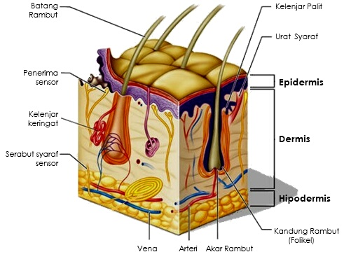
Gambar 2.2
skemabagian-bagian kulit

Kulit memiliki beberapa fungsi:
- Sebagai pengaruh suhu tubuh (termoregulasi).
- Sebagai pembentukan vitamin D.
- Sebagai Ekskresi.
- Sebagai Absorpsi.
- Sebagai Persepsi.
- Sebagai pembentukan pigmen.
- Tempat penimbun lemak.
Kulit manusia terdiri dari tiga lapisan yaitu:
- Lapisan epidermis
Epidermis adalah merupakan lapisan bagian kulit luar.Ketebalan dari pada epidermis ini bervariasi tergantung pada tipe kulit.
Fungsi pada lapisan epidermis adalah melindungi dari masuknya bakteri toksin, untuk keseimbangan cairan yaitu menghindari pengeluaran secara berlebih.
Lapisan epidermis terdiri atas:
- Lapisan tanduk (lapisan korneum)
Lapisan kulit mati yang dapat mengelupas dan di gantikan oleh sel-sel baru.
- Lapisan maalpighi terdiri atas:
- Lapisan spinosium
Lapisan yang befungsi menahan gesekan dari luar.
- Lapisan germinativum
Lapisan yang dapat menggantikan lapisan sel-sel pada lapisan korneum.
- Lapisan dermis
Lapisan dermis lebih tebal dari lapisan epidermis.Fungsi utama adalah sebagai penyokong untuk epidermis.Pada fungsi dari epidermis adalah untuk keseimbangan cairan melalui pengaturan aliran darah kulit, termoregulasi melalui pengontroln aliran darah kulit dan juga sebagai faktor pertumbuhan dan perbaikan dermal.Lapisan ini mengandung pembuluh darah, akar, rambut, ujung saraf, kelenjar keringat dan kelenjar minyak, lapisan ini terdapat dibawah lapisan epidermis.
- Lapisan subkutis
Jaringan subkutan adalah merupakan lapisan lemak dan jaringan ikat yang banyak terdapat pembuluh darah dan saraf.Pada lapisan ini penting untuk pengaturan temperature pada kulit.Lapisan ini dibuat dari kelompok jaringan adipose (sel lemak) yang dipisahkan oleh fibrous septa.Sebagai bantalan jaringan yang lebih dalam dan pada lapisan ini berfungsi sebagai pelindung tubuh terhadap dingin, serta tempat penyimpanan bahan bakar.Terdiri atas jaringan ikat longgar berisi sel-sel lemak didalamnya.
2.10 Luka
Luka adalah keadaan hilang atau terputusnya kontinuitas jaringan tubuh. Luka antara lain dapat mengakibatkan pendarahan, infeksi, kematian sel dan gangguan sebagian atau seluruh fungsi organ.
Jenis-jenis luka terbuka antara lain:
- Luka lecet (abrasi atau ekskoriasis)
Yaitu luka yang mengenai lapisan kulit paling atas (epidermis) yang disebabkan oleh gesekan kulit dengan permukaan yang kasar.
- Luka insisi atau luka iris (vulnus scissum)
Yaitu luka yang terjadi karena teriris oleh benda yang tajam dan rata seperti silet atau pisau Tepi luka tampak teratur.Misalnya luka operasi.
- Luka robek (laserasi atau vulnus laceratum)
Yaitu luka yang disebabkan oleh benturan keras dengan benda tumpul.Tepi luka biasanya tidak teratur.
- Luka tusuk (vulnus punctum)
Yaitu luka yang disebabkan oleh benda runcing yang menusuk kulit, misalnya jarum atau paku.
- Luka karena gigitan (vulnus morsum)
Yaitu luka yang terjadi akibat gigitan hewan atau manusia.Bentuk luka tergantung dari bentuk dan susunan gigi yang menggigit.
- Luka tembak
Yaitu luka karena peluru dari tembakan senjata api.
- Luka bakar (combustion)
Yaitu luka yang terjadi karena kontak dengan api atau benda panas lainnya, zat kimia, terkena radiasi, aliran listrik atau petir.
2.11 Penyembuhan luka
A. Jenis Penyembuhan Luka
Penyembuhan luka adalah proses regenerasi jaringan yang mengalami luka. Penyembuhan luka terbuka dibagi menjadi 3 yaitu:
- Penyembuhan primer
Yaitu penyembuhan luka yang terjadi secara cepat dengan cara menyatukan tepi luka secara langsung. Misalnya menyembuhkan luka insisi pada pembedahan di mana tepi luka disatukan dengan penjahitan, distaples atau diplester. Biasanya penyembuhan luka ini akan meninggalkan jaringan parut yang lebih halus dan kecil disbanding dengan jenis penyembuhan luka lainnya.
- Penyembuhan sekunder (penyembuhan spontan)
Yaitu penyembuhan luka pada luka yang dibiarkan tetap terbuka. Luka akan menutup spontan dengan kontraksi dan re-epitelisasi luka. Penyembuhan sekunder memerlukan waktu yang lebih lama dan akan meninggalkan jaringan parut yang kurang baik dibandingkan dengan penyembuhan primer.
- Penyembuhan tersier (delayed primary healing)
Yaitu penyembuhan luka dengan menutup luka beberapa hari pasca trauma. Pada penyembuhan tersier, setelah debrideman (tindakan menghilangkan jaringan yang mati dan benda asing pada luka), luka dibiarkan tetap terbuka dalam waktu tertentu kemudian baru dilakukan penutupan luka denga
B. Fase Penyembuhan Luka
Dalam keadaan normal, proses penyembuhan luka mengalami 3 tahap atau 3 fase yaitu:
- Fase inflamasi
Fase ini terjadi sejak terjadinya injuri hingga sekitar hari kelima.
- Fase proliferasi
Fase ini berlangsung sejak akhir fase inflamasisampai sekitar 3 minggu.
- Fase maturasi atau remodeling
Fase ini terjadi sejak akhir fase proliferasi dan dapat berlangsung berbulan-bulan.
C. Faktor Penyembuhan Luka
Faktor-faktor yang dapat memengaruhi penyembuhan luka antara lain adalah:
- Kebersihan luka
Adanya benda asing, kotoran atau jaringan nekrotik (jaringan mati) pada luka dapat menghambat penyembuhan luka, sehingga luka harus dibersihkan atau dicuci dengan air bersih atau NaCl 0,9% dan jaringan netrotik (jaringan yang mati) dihilangkan.
- Infeksi
Luka yang terinfeksi akan membutuhkan waktu yang lebih lama untuk sembuh. Tubuh selain harus bekerja dalam penyembuhan luka, juga harus bekerja dalam melawan infeksi yang ada, sehingga fase inflamasi akan berlangsung lebih lama. Infeksi tidak hanya menghambat penyembuhan luka tetapi dapat menambah ukuran luka.
- Usia
Semakin lanjut usia, luka akan semakin lama sembuh karena respon sel dalam proses penyembuhan luka akan lebih lambat.
- Gangguan suplai nutrisi dan oksigen pada luka
Gangguan suplai nutrisi dan oksigen (misal akibat gangguan aliran darah atau kekurangan volume darah) dapat menghambat penyembuhan luka.

- Status gizi
Gizi buruk akan memperlambat penyembuhan luka karena kekurangan vitamin, mineral, protein dan zat-zat lain yang diperlukan dalam proses penyembuhan luka.
- Penyakit yang mendasari
Luka pada penderita diabetes dengan kadar gula darah yang tidak terkontrol biasanya akan sulit sembuh atau bahkan dapat memburuk.
- Merokok
Suatu studi menunjukkan bahwa asap rokok memperlambat penyembuhan karena asap rokok akan merusak fibroblast yang penting dalam proses penyembuhan luka.
- Stress
Stress yang berlangsung lama juga akan menghambat penyembuhan luka.
- Obat –obatan
Penggunaan steroid atau imunosupresan jangka panjang dapat menurunkan daya tahan tubuh yang dapat menghambat penyembuhan luka.
2.12 Hewan percobaan
Hewan coba adalah spesies-spesies hewan yang dipelihara di laboratorium secara intensif dengan tujuan untuk digunakan pada penelitian baik bidang obat-obatan atau zat kimia yang berbahaya/ berkhasiat bagi umat manusia. Hewan coba banyak digunakan dalam studi eksperimental bebagai cabng medis dan ilmu pengetahuan dengan pertimbangan hasil penelitian tidak dapat diaplikasikan langsung pada manusia untuk alas an praktis dan etis
Ada bermacam-macam hewan yang dapat dijadikan hewan percobaan antara lain jenis hewan kecil seperti mencit, tikus, merpati, kelinci dan marmut. Selain itu ada juga hewan besar eperti kerbau dan simpanse untuk tujuan khusus seperti pada percobaan diagnose dan pelajaran tentang hewan.
Untuk menapatkan hewan percobaan yang sehat dan berkualitas standar maka dibutuhkan beberapa fasilitas dalam pemeliharaannya antara lain fasilitas kandang yang bersih, makanan dan minuman yang bergizi dan cukup, pengembang biakan yang terkontrol serta pemeliharaan kesehatan hewan itu sendiri. Disamping itu pula harus diperhatikan tentang faktor-faktor hewan itu sendiri, faktor penyakit/lingkungan dan faktor-faktor obat yang disediakan.
2.12.1 Kelinci (Oryctolagus cuniculus)
Dalam penelitian ini penulis menggunakan kelinci sebagai hewan percobaan karena termasuk hewan yang memiliki permukaan kulit yang luas sehingga lebih mudah untuk melukainya.Kelinci yang digunakan adalah kelinci yang sehat dengan berat badan yang tidak jauh berbeda.
Sistematika kelinci:
Kingdom : Animalia
Phylum : Chordata
Classis : Mamalia
Ordo : Legomorpha
Familia : Leporidae
Genus : Oryctolagus
Spesies : Oryctolagus cuniculus
Ciri-ciri kelinci yang sehat adalah sebagai berikut:
- Tingkah laku kelinci lincah
- Mata bersih (bulat)
- Telinga tegak dan bersih
- Mulut kuat dan kering
Ciri-ciri kelinci yang tidak sehat adalah sebagai berikut:
- Lesu, tidak lincah, dan berdiam diri di sudut kandang
- Mata sayu dan tidak cerah
- Malas makan dan minum
- Menggesekkan gigi berulang kali yang menunjukkan adanya rasa nyeri terutama pada saluran pencernaan
- Mulut basah
- Ekor menggantung dan basah
- Telinga berkopeng dan lemah
Untuk menjaga agar kelinci tetap sehat, ada beberapa hal yang perlu diperhatikan dalam merawat kesehatan kelinci, antara lain:
- Lingkungan hidup harus aman dan sehat, seperti kandang yang kering, ventilasi yang baik.
- Makanan yang diberikan harus bermutu baik dan takarannya cukup.
- Keadaan kelinci diamati setiap hari, bila ada gejala kelinci yang kurang sehat segera diatasi.
Syarat-syarat kelinci yang sehat dapat digunakan sebagai hewan percobaan.
- Umur kurang lebih 6 bulan
- Berat kurang lebih 2-3 kg
- Jenis kelamin jantan dan betina
- Kondisi sehat tidak hamil.

2.13 Kerangka konsep
Variable bebas parameter variable terikat
Efek penyembuhan luka gores pada kelinci
Luka gores pada kulit kelinci
- Krim EEDB 15%
- Krim EEDB 20%
- Krim EEDB 25%
A

2.14 Defenisi Operasional
1. Ekstrak entanol daun binahong adalah ekstrak daun binahong yang dibuat dengan cara maserasi.
2. Kelinci adalah hewan percobaan yang digunakan dalam penelitian ini.
3. Povidon iodin adalah obat antiseptic yang digunakan sebagai pembanding pada penelitian ini.
4. Luka gores adalah luka yang disebabkan goresan suatu benda yang sedikit tajam.
2.15 Hipotesis
Salep ekstrak daun binahong dapat menyembuhkan luka gores pada kulit kelinci.

2.16 Analis Data
Penelitian ini menggunakan 6 perlakuan dan 3 kali ulangan.Data ini menggunakan program SPSS (Statiscikal Produk And Sevice Solution).

BAB III
METODOLOGI PENELITIAN
3.1 Metode penelitian
Metodologi penelitian yang digunakan adalah metode eksperimental, yaitu dengan menguji daya penyembuhan luka gores dengan daun binahong (Anredera cordifolia (Ten.) Steenis) segar pada kelinci sebagai hewan percobaan.

3.2 Lokasi Pengambilan Sampel dan Waktu Penelitian
Daun Binahong (Anrederacordifolia (Ten.) Steenis) sebagai sampel di ambil dari Balige Kabupaten Tobasamosir.Tanpa mempermasalahkan asal, daerah tumbuh, dan kesuburannya. Sampel diambil secara purposive sampling (Notoadmojo,2012). Sampel yang diambil daun binahong yang segar,bersih, dan daunnya dalam keadaan utuh.

  - Alat dan Bahan
3.3.1 Alat Yang Digunakan
- Batang pengaduk
- Corong
- Gunting
- Kapas
- Kertas saring
- Kompor
- Lumpang dan stamper
- Masker
- Penggaris
- Perban atau plester
- Pisau cukur
- Plat besi
- Plastik transparan
- Sarung tangan
- Serbet
- Stopwatch
3.3.2 Bahan Yang Digunakan
1. Aquadest
2. Ekstrak kental Daun Binahong
3. Etil Klorida spray
4. Lanolin
5. Etanol 70%
6. NaCl 0,9%
7. Salep povidon iodin
8. Vaseline album
3.4 Prosedur kerja
3.4.1 Persiapan Hewan Percobaan
- Penempatan kelinci
Tandai masing-masing kelinci dengan diberi nomor pada kepalanya kemudian masukkan kelinci kedalam kandang yang telah dibersihkan.
- Adaptasi kelinci selama 2 minggu, beri makan dan minum yang cukup serta lingkungan yang baik.
- Bobot kelinci yang di gunakan$±$ 2-3 kg.
3.4.2 Persiapan sampel
- Daun binahong di ambil dari batang nya kemudian di besihkan.
- Dipotong-potong kecil-kecil kemudian dikeringkan di udara terbuka, terlindungi dari sinar matahari langsung hingga diperoleh simplisia daun binahong.

    - Pembuatan ekstrak daun binahong
Pembuatan ekstrak daun binahong dibuat dengan cara maserasi dengan menggunakan etanol 70% (FH ED I 2013).
1 bagian serbuk simplisia = 200 g
10 bagian pelarut = 2000 ml
Ekstrak etanol daun binahong dalam penelitian ini dibuat secara maserasi.
- Masukkan 200 g serbuk etanol kedalam maserator, tambahkan 2000 ml etanol 70%.
- Rendam 6 jam pertama sambil sekali-sekali diaduk, kemudian diamkan selama 18 jam.
- Pisahkan maserat dengan cara difiltrasi.
- Ulangi proses penyarian sekali lagi dengan 1000 ml etanol 70%.
- Kumpulkan semua maserat, kemudian uapkan dengan rotary evaporator hingga diperoleh ekstrak kental.

    - Formula Dasar krim
Perhitungan bahan:
Resep standar
R/acid stearikum 14 g
gliserin 5 ml
Adeps lanae 5 g
TEA 6 ml
Aqua ad 70 ml
m.f cream

Penimbangan bahan:
- Acid stearikum = 14 g
- Gliserin = 5 ml
- Adeps lanae = 5 g
4. TEA = 6 ml
6. aqua ad 70 = 70 – (14+ 5 + 5 +6 )
= 40 ml
Untuk membuat krim ekstrak etanol daun binahong dengan konsentrasi 15%,20%, 25%.Maka ekstrak etanol daun binahong ditambahkan sebanyak:
- Pembuatan krim 15% b/b
= $\frac{15}{100}×$ 20 g = 3 g
- Pembuatan krim 20% b/b
= $\frac{20}{100}×$ 20 g = 4 g
- Pembuatan krim 25% b/b
= $\frac{25}{100}×$20 g = 5 g
3.5 prosedur pembuatan krim
1. Timbang masing-masing bahan sesuai yang dibutuhkan.
2. Lalu lebur acid stearic, gliserin, Adeps lanae dalam cawan porselin diatas penangas air (masa 1).
3. Larutkan TEAtambahkan air panas di dalam beaker glass (masa 2).
4. Campur masa 1 dan masa 2 didalam lumpang panas.
5. Kemudian gerus dengan cepat dan searah sampai terbentuk masa krim.
6. Gerus ekstrak etanol daun binahong yang 15% tambahkan dasar krim sedikit demi sedikit, demikian selanjutnya untuk ekstrak etanol daun binahong 20% dan ekstrak etanol daun binahong 25%.
6. Masukkan kedalam pot yang sesuai.

  - Prosedur pengujian
- Cukur rambut kelinci di daerah sayatan sampai licin dan dibersihkan dengan kapas yang telah diberi etanol 70%.
- semprotkan etil klorida spray pada punggung kelinci yang telah dicukur.
- Buat daerah sayatan pada punggung kelinci dengan cara tandai menggunakan spidol. Sayat daerah sayatan sepanjang 1,5 cm dengan kedalman $±$1,5 mm menggunakan pisau bedah yang steril.
- Darah yang keluar dibersihkan menggunakan kapas yang telah diberi larutan NaCl 0,9%.
- Kelinci yang telah dilukai diberi krim sesuai tempatnya ($± 200 mg)$. Pemberian krim dilakukan secara topical menggunakan cotton buds dengan cara mengoleskannya di bagian luka sebanyak 2 kali dalam sehari hingga luka sembuh (diameter luka 0 cm).
- Tutup luka dengan perban dan ganti perban tiap 24 jam sekali.
- Amati dan catat perubahan ukuran panjang luka pada masing-masing kelinci tiap kali pengolesan hingga sembuh.

BAB IV
HASIL DAN PEMBAHASAN
4.1 Hasil
4.1.1 Hasil Ekstrak Serbuk Simplisia Daun Binahong
Dari 2 kg simplisia basah daun binahong diperoleh 200 gram serbuk simplisia kering, kemudian di ekstrak secara maserasi menggunakan pelarut etanol 70% hingga diperoleh maserat sebanyak 30,6 gram berwarna coklat kehitaman.

4.1.2 Hasil Uji Efek Penyembuhan Luka Gores Menggunakan Ekstrak Etanol Daun Binahong
Setelah melakukan penelitian maka diperoleh hasil pengukuran panjang luka gores pada kulit kelinci mulai hari ke-0 sampai hari ke-11 diameter luka gores pada kulit kelinci dapat dilihat pada gambar tabel 4.1 berikut :
Tabel 4.1 Rata-rata PanjangPenyembuhan Luka Gores PadaKelinciSelama 11 Hari
Perlakuan | Rata-rata Panjangpenyembuhan Luka Selama 11 Hari
 | H0 | H1 | H2 | H3 | H4 | H5 | H6 | H7 | H8 | H9 | H10 | H11
EEDB 15% | 1.5 | 1.26 | 1.17 | 1.01 | 0.80 | 0.62 | 0.46 | 0.24 | 0.00
EEDB 20% | 1.5 | 1.35 | 1.15 | 0.95 | 0.73 | 0.53 | 0.31 | 0.00
EEDB25% | 1.5 | 1.31 | 1.12 | 0.91 | 0.61 | 0.31 | 0.00
KP | 1.5 | 1.25 | 62.9 | 0.6 | 0.32 | 0.00
KN | 1.5 | 1.36 | 1.20 | 1.02 | 0.81 | 0.59 | 0.43 | 0.25 | 0.00
TDAA | 1.5 | 1.40 | 1.3 | 1.20 | 1.03 | 0.86 | 0.71 | 0.6 | 0.43 | 0.32 | 0.22 | 0.00

Keterangan :
Kp : Kontrol Positif
Kn : Kontrol Negatif
EEDB : Ekstrak Etanol Daun Binahong

4.2 Pembahasan
Pengukuran diameter panjang luka pada tabel 4.1 untuk semua kelompok perlakuan pada hari ke-0 sampai hari ke-11 mengalami perubahan panjang luka. Dimana pada hari ke-5 panjang luka berkurang diperoleh pada kontrol positif dibanding kelompok perlakuan lainnya. Hal ini dikarenakan povidone iodin digunakan sebagai pencegah bakteri masuk kedalam luka. Pada EEDB 25% urutan kedua paling cepatsembuh pada hari ke 6, disebabkan oleh bahan aktif yang terkandung dalam daun binahong yaitu flavonoid, asam oleanolik, protein, asam askorbat dan saponin yang berguna sebagai antibakteri dan merangsang pertumbuhan sel-sel baru pada luka sehingga dapat mempercepat proses penyembuhan luka.

Grafik 4.1 Presentase Penyembuhan Luka Gores Pada Kulit Kelinci

Tabel 4.2 Hasil Uji Rata-rata Duncan hari 1
hari1
Duncanª
Nama | N | Subset for alpha = 0.05
 |  | 1 | 2 | 3 | 4
KP | 3 | 1.2500
eedb15 | 3 | 1.2600
eedb25 | 3 |  | 1.3167
eedb20 | 3 |  | 1.3500 | 1.3500
KN | 3 |  |  | 1.3600
TDAA | 3 |  |  |  | 1.4067
Sig. |  | .565 | .072 | .565 | 1.000

Pada hari 1, tidak terdapat perbedaan signifikan antara kelompok KP dan EEDB 15% (p> 0.05), tetapi berbeda nyata dengan kelompok EEDB 25%, 20%, KN dan tanpa diberi apa-apa. Pada kelompok EEDB 25% tidak berbeda signifikan dengan kelompok EEDB 20% (P>0.05), tetapi berbeda nyata dengan KN dan tidak diberi apa-apa. Ini menunjukkan bahwa EEDB 25%, 20%, 15% dan KP dapat mengurangi luka pada kelinci percobaan. Hal ini dapat dilihat dari tabel 4.2.
Tabel 4.3 Hasil Uji Rata-rata Duncan PadaHari 2
hari2
Duncanª
Nama | N | Subset for alpha = 0.05
 |  | 1 | 2 | 3 | 4
KP | 3 | .9433
eedb25 | 3 |  | 1.1267
eedb20 | 3 |  | 1.1500
eedb15 | 3 |  | 1.1667 | 1.1667
KN | 3 |  |  | 1.2033
TDAA | 3 |  |  |  | 1.3000
Sig. |  | 1.000 | .122 | .136 | 1.000

Pada hari ke 2, KP berbeda nyata dengan kelompok EEDB 25%, 20%,15%, KN dan tidak diberi apa-apa. Tetapi pada Kelompok EEDB 25%,20% 15% tidak terdpat perbedaan signifikan (p>0.05), tetapi berbeda nyata dengan KN dan tanpa diberi apa-apa. Ini menunjukkan bahwa EEDB 25%,20%, 15% dan KP dapat mengurangi luka pada kelinci percobaan, hal ini dapat dilihat dari tabel 4.3.
Tabel 4.4 Hasil uji rata-rata Duncan luka gores hari 3
Hari3
Duncanª
nama | N | Subset for alpha = 0.05
 |  | 1 | 2 | 3 | 4
KP | 3 | .6000
eedb25 | 3 |  | .9167
eedb20 | 3 |  | .9167
eedb15 | 3 |  |  | 1.0167
KN | 3 |  |  | 1.0267
TDAA | 3 |  |  |  | 1.2067
Sig. |  | 1.000 | 1.000 | .609 | 1.000

Pada harike 3, KP berbeda nyata dengan EEDB 25%, 20%, 15% KN dan tidak diberi apa-apa. Kelompok EEDB 25% dan 20% tidak terdapat perbedaan signifikan (p>0.05), tetapi berbeda nyata dengan EEDB 15%, KN dan TDAA. Kelompok EEDB 15% KN tidak terdapat perbedaan signifikan. Tetapi berbeda nyata dengan TDAA. Hal ini dapat dilihat dari tabel 4.4.

Tabel 4.5 Hasil uji rata-rata Duncan luka gores hari 4
Hari 4
Duncanª
Nama | N | Subset for alpha = 0.05
 |  | 1 | 2 | 3 | 4 | 5
KP | 3 | .3233
eedb25 | 3 |  | .6167
eedb20 | 3 |  |  | .7333
eedb15 | 3 |  |  |  | .8067
KN | 3 |  |  |  | .8167
TDAA | 3 |  |  |  |  | 1.0333
Sig. |  | 1.000 | 1.000 | 1.000 | .648 | 1.000

Pada hari ke 4, KP berbeda nyata dengan kelompok EEDB 25%, 20%, 15%, KN dan TDAA. EEDB 25% berbeda nyata dengan kelompok EEDB 20%, 15%, KN dan TDAA. Begitu juga dengan EEDB 20% berbeda nyata dengan EEDB 15%, KN, dan TDAA. Terdapat perbedaan signifikan antara EEDB 15% dan KN (p>0.05), tetapi berbeda nyata dengan TDAA. Hal inidapat dilihat dari tabel 4.5.

Tabel 4.6 Hasil uji rata-rata Duncan luka gores hari 5
hari5
Duncanª
Nama | N | Subset for alpha = 0.05
 |  | 1 | 2 | 3 | 4 | 5
KP | 3 | .0000
eedb25 | 3 |  | .3100
eedb20 | 3 |  |  | .5333
KN | 3 |  |  |  | .5967
eedb15 | 3 |  |  |  | .6267
TDAA | 3 |  |  |  |  | .8667
Sig. |  | 1.000 | 1.000 | 1.000 | .105 | 1.000

Pada hari ke 5, KP berbeda nyata dengan EEDB 25%, 20%, 15%, KN dan TDAA. EEDB 25% berbeda nyata dengan EEDB 20%,15%, KN dan TDAA. EEDB 20% berbeda nyata dengan KN, 15% dan TDAA, sedangkan kelompok KN dan EEDB 15% tidak terdapat perbedaan signifikan (p>0.05), tetapi berbeda nyata dengan TDAA. Hal ini dapat dilihat dari tabel 4.6.

Tabel 4.7 Hasil uji rata-rata Duncan luka gores hari 6
hari6
Duncan
hari | N | Subset for alpha = 0.05
 |  | 1 | 2 | 3 | 4
EEDB 25% | 3 | .0000
KP | 3 | .0000
EEDB 20% | 3 |  | .3167
KN | 3 |  |  | .4333
EEDB 15% | 3 |  |  | .4667
TDAA | 3 |  |  |  | .7167
Sig. |  | 1.000 | 1.000 | .109 | 1.000

Pada hari ke 6, tidak terdapat perbedaan signifikan antara kelompok EEDB 25% dan KP (p>0.05), tetapi berbeda nyata dengan kelompok EEDB 20%, KN, EEDB 15% dan TDAA. EEDB berbeda nyatad engan KN, EEDB 15% dan TDAA. KN dan EEDB 15% terdapat perbedaan signifikan tetapi berbeda nyata dengan TDAA. Hal ini dapat dilihat dari tabel 4.7.

Tabel 4.8 Hasil uji rata-rata Duncan luka gores hari 7
hari7
Duncan
hari | N | Subset for alpha = 0.05
 |  | 1 | 2 | 3
EEDB 20% | 3 | .0000
EEDB 25% | 3 | .0000
KP | 3 | .0000
EEDB 15% | 3 |  | .2433
KN | 3 |  | .2500
TDAA | 3 |  |  | .6000
Sig. |  | 1.000 | .109 | 1.000
Pada hari ke 7, tidak terdapat perbedaan signifikan antara kelompok EEDB 20%, EEDB 25% dan KP (P>0.05). tetapi berbeda nyata dengan kelompok EEDB 15%, KN dan TDAA. EEDB 15% dan KN tidak terdapat perbedaan signifikan (p>0.05), tetapi berbeda nyata dengan TDAA. Hal ini dapat dilihat dari tabel 4.8

Tabel 4.9 Hasil uji rata-rata Duncan luka gores hari 8
hari8
Duncan
Hari | N | Subset for alpha = 0.05
 |  | 1 | 2
EEDB 15% | 3 | .0000
EEDB 20% | 3 | .0000
EEDB 25% | 3 | .0000
KP | 3 | .0000
KN | 3 | .0000
TDAA | 3 |  | .4333
Sig. |  | 1.000 | 1.000

Pada hari ke 8, Kelompok EEDB 15%, EEDB 20%, EEDB 25%, KP Dan KN tidak terdapat perbedaan signifikan (p>0.05). tetapi berbeda nyata dengan TDAA. Hal ini dapat dilihat dari tabel 4.9.

Tabel 4.10 Hasil uji rata-rata Duncan luka gores hari 9
hari9
Duncan
Hari | N | Subset for alpha = 0.05
 |  | 1 | 2
EEDB 15% | 3 | .0000
EEDB 20% | 3 | .0000
EEDB 25% | 3 | .0000
KP | 3 | .0000
KN | 3 | .0000
TDAA | 3 |  | .3267
Sig. |  | 1.000 | 1.000

Pada hari ke 9, Kelompok EEDB 15%, EEDB 20%, EEDB 25%, KP Dan KN tidak terdapat perbedaan signifikan (p>0.05). tetapi berbeda nyata dengan TDAA. Hal ini dapat dilihat dari tabel 4.10.

Tabel 4.11 Hasil uji rata-rata Duncan luka gores hari 10
hari10
Duncan
Hari | N | Subset for alpha = 0.05
 |  | 1 | 2
EEDB 15% | 3 | .0000
EEDB 20% | 3 | .0000
EEDB 25% | 3 | .0000
KP | 3 | .0000
KN | 3 | .0000
TDAA | 3 |  | .2267
Sig. |  | 1.000 | 1.000

Pada hari ke 10, Kelompok EEDB 15%, EEDB 20%, EEDB 25%, KP Dan KN tidak terdapat perbedaan signifikan (p>0.05). tetapi berbeda nyata dengan TDAA. Hal ini dapat dilihat dari tabel 4.11

BAB V
KESIMPULAN DAN SARAN

5.1 Kesimpulan
- Krim ekstrak etanol daun binahong berkhasiat sebagai penyembuh luka gores pada kulit kelinci.
- Penyembuhan luka gores dengan penyembuhan ekstrak etanol daun binahong konsentrasi 25% paling baik di bandingkan dengan ekstrak etanol daun binahong 20% dan ekstrak etanol daun binahong 15%. Penyembuhan luka gores dengan penyembuhan ekstrak etanol daun binahong 25% berbeda signifikan dengan penyembuhan luka gores dengan penyembuhan ekstrak etanol daun binahong 20% dan ekstrak etanol daun binahong 15% (P $≤$0,05).

5.2 Saran
1. Disarankan kepada peneliti selanjutnya untuk menaikkan konsentrasi ekstrak etanol daun binahong. Sehingga didapatkan kadar yang efek penyembuhan luka sama dengan efek penyembuhan luka gores dengan penyembuhan povidon iodin
2. Disarankan kepada peneliti selanjutnya untuk meneliti efek daun binahong dengan konsetrasi berbeda dan mengolahnya dengan sediaan farmasi lain.
3. Disarankan kepada peneliti selanjutnya untuk meneliti efek lain dari daun binahong.

DAFTAR PUSTAKA
Departemen Kesehatan RI, 1979. Farmakope Indonesia, Edisi III, Jakarta.
Departemen Kesehatan RI, 1995. Farmakope Indonesia, Edisi IV, Jakarta.
Lina Mardiana, 2013. Daun Ajaib Tumpas Penyakit, Jakarta.
Eriadi, A.,dkk.,2015. Pengaruh Ekstrak Etanol Daun Binahong (Andera cordifolia (Ten.) steenis) Terhadap Penyembuhan Luka Sayat Pada Tikus Putih Jantan.Jurnal.Sekolah tinggi ilmu farmasi (STIFARM), Padang.
Anief.moh,Ilmu Meracik Obat, Gadjah Mada University Press.
Maghfuri, Ali Ns. 2015. Keterampilan Dasar Perawatan Luka Bagi pemula, Jakarta.
Susetya Darma S.P. Khasiat & Manfaat Daun Ajaib Binahong. Yogyakarta: Pustaka Baru Pres.
Anief Moh, Prinsip Umum Dan Dasar Farmakologi, Jakarta.
Sjamsu hidayat R, 1997.Luka, Trauma, Syokdan Bencana Dalam ,Edisi 1, Jakarta.
Muhamad, Kanda Y. 2013,Hewan kesayangan Mini dan Eksotis, Jakarta.
Herbie Tandi, 2015. Kitab Tanaman Berkhasiat Obat 226,Yogyakarta.
Klokke. 1980. Pedoman Untuk Pengobatan Luar Penyakit Kulit. PT. Gramedia:
Jakarta.
Sumber :http://id.wikipedia.org/wiki/Betadine
Sumber: http://www.peternakan.litbang.pertanian.go.id.

LAMPIRAN 1
Dokumentasi penelitian
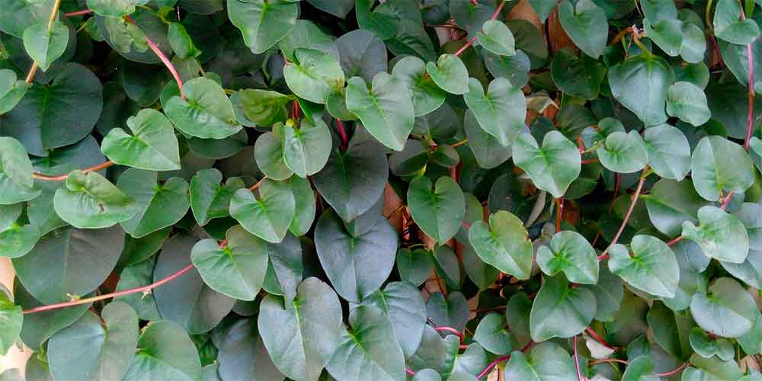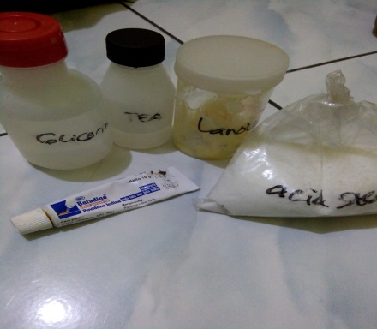
Gambar 1. Daun Binahong Gambar 2. Bahan Yang Digunakan

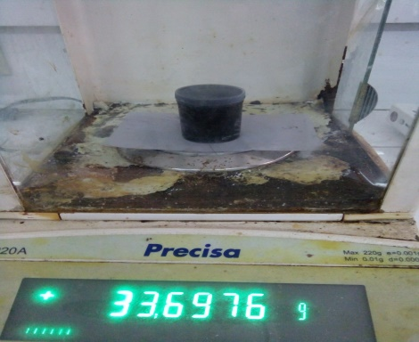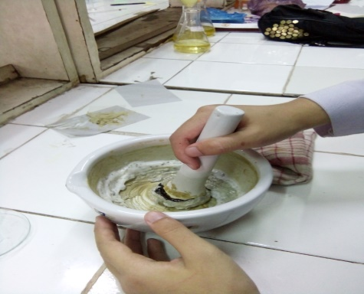
Gambar 3. Penimbangan EEDB Gambar 4.Pembuatan Krim EEDB

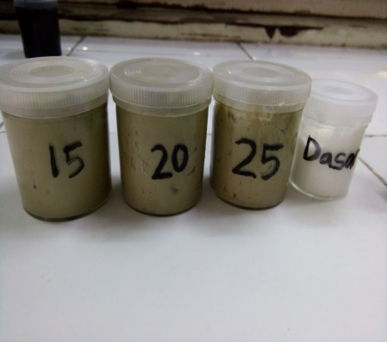 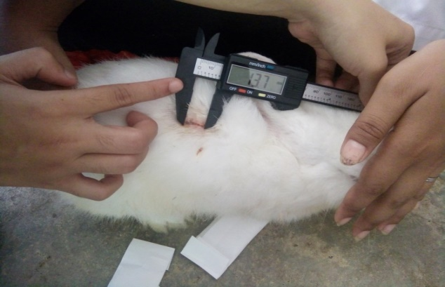Gambar 5. Krim Ekstrak Etanol 15%, 20%, 25% Gambar 6. Pengukuran Luka Gores
Dan DasarKrim Pada Kelinci

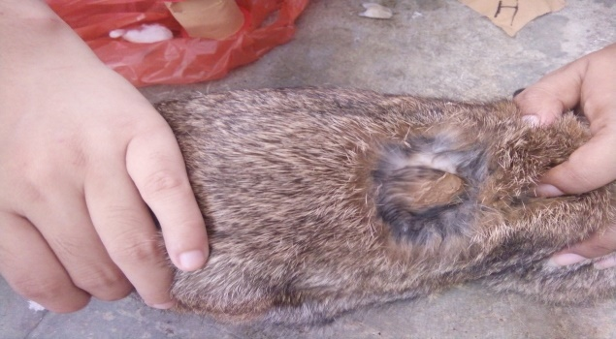 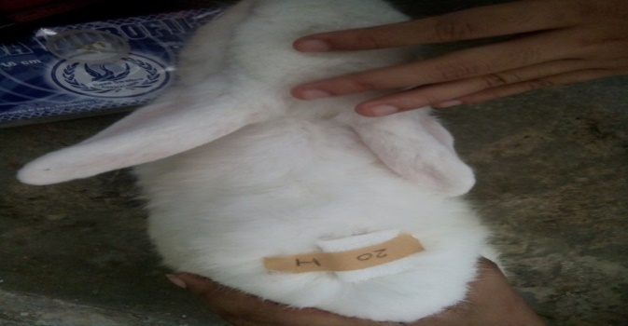Gambar 7. Pemberian Obat Pada Luka Gores kelinci Gambar 8.Penutupan Luka Gores pada kelinci

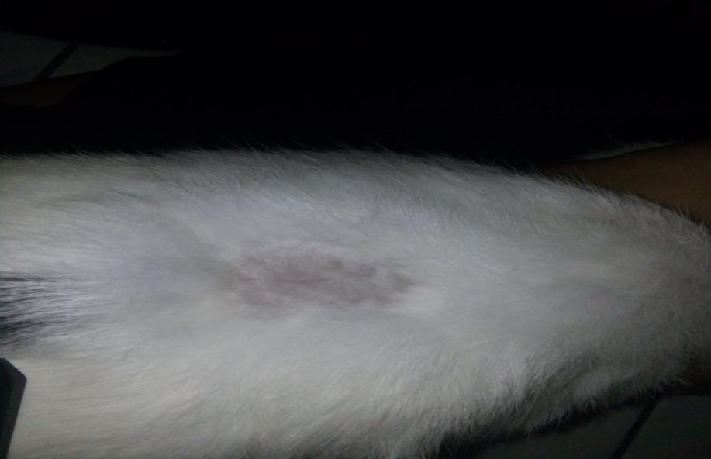
Gambar 9. Luka Gores Pada Kelinci Sembuh
Lampiran 2

TabelData Panjang Diameter Luka Gores PadaKelinci

Kelompok kelinci |  | Perlakuan | Data Panjang Diameter Luka Gores Hari Ke 0 – 11
 |  |  | H0 | H1 | H2 | H3 | H4 | H5 | H6 | H7 | H8 | H9 | H10 | H11
 | K1 | EEDB 15% | 1.50 | 1.30 | 1.20 | 1.00 | 0.80 | 0.63 | 0.45 | 0.23 | 0.00
 | K2 | EEDB 20% | 1.50 | 1.35 | 1.15 | 0.90 | 0.70 | 0.50 | 0.35 | 0.00
 | K3 | EEDB25% | 1.50 | 1.30 | 1.10 | 0.90 | 0.65 | 0.30 | 0.00
 | K4 | KP | 1.50 | 1.25 | 0.95 | 0.60 | 0.32 | 0.00
 | K5 | KN | 1.50 | 1.38 | 1.18 | 1.00 | 0.80 | 0.59 | 0.45 | 0.25 | 0.00
 | K6 | TDAA | 1.50 | 1.40 | 1.30 | 1.20 | 1.05 | 0.85 | 0.70 | 0.60 | 0.45 | 0.35 | 0.25 | 0.00
KII | K1 | EEDB 15% | 1.50 | 1.25 | 1.15 | 1.00 | 0.80 | 0.60 | 0.45 | 0.25 | 0.00
 | K2 | EEDB 20% | 1.50 | 1.35 | 1.20 | 0.95 | 0.75 | 0.55 | 0.30 | 0.00
 | K3 | EEDB 25% | 1.50 | 1.30 | 1.15 | 0.90 | 0.60 | 0.33 | 0.00
 | K4 | KP | 1.50 | 1.25 | 0.93 | 0.60 | 0.30 | 0.00
 | K5 | KN | 1.50 | 1.35 | 1.20 | 1.03 | 0.85 | 0.60 | 0.45 | 0.25 | 0.00
 | K6 | TDAA | 1.50 | 1.40 | 1.30 | 1.22 | 1.00 | 0.90 | 0.75 | 0.60 | 0.40 | 0.30 | 0.23 | 0.00
KIII | K1 | EEDB 15% | 1.50 | 1.23 | 1.15 | 1.05 | 0.82 | 0.65 | 0.50 | 0.25 | 0.00
 | K2 | EEDB20% | 1.50 | 1.35 | 1.10 | 0.90 | 0.75 | 0.55 | 0.30 | 0.00
 | K3 | EEDB25% | 1.50 | 1.35 | 1.13 | 0.95 | 0.60 | 0.30 | 0.00
 | K4 | KP | 1.50 | 1.25 | 0.95 | 0.60 | 0.35 | 0.00
 | K5 | KN | 1.50 | 1.35 | 1.23 | 1.05 | 0.80 | 0.60 | 0.40 | 0.25 | 0.00
 | K6 | TDAA | 1.50 | 1.42 | 1.30 | 1.20 | 1.05 | 0.85 | 0.70 | 0.60 | 0.45 | 0.33 | 0.20 | 0.00

ANOVA
 |  | Sum of Squares | df | Mean Square | F | Sig.
hari0 | Between Groups | .000 | 5 | .000 | . | .
 | Within Groups | .000 | 12 | .000
 | Total | .000 | 17
hari1 | Between Groups | .055 | 5 | .011 | 25.852 | .000
 | Within Groups | .005 | 12 | .000
 | Total | .060 | 17
hari2 | Between Groups | .207 | 5 | .041 | 52.373 | .000
 | Within Groups | .009 | 12 | .001
 | Total | .216 | 17
hari3 | Between Groups | .603 | 5 | .121 | 221.373 | .000
 | Within Groups | .007 | 12 | .001
 | Total | .609 | 17
hari4 | Between Groups | .850 | 5 | .170 | 248.678 | .000
 | Within Groups | .008 | 12 | .001
 | Total | .858 | 17
hari5 | Between Groups | 1.339 | 5 | .268 | 610.137 | .000
 | Within Groups | .005 | 12 | .000
 | Total | 1.344 | 17
hari6 | Between Groups | 1.189 | 5 | .238 | 428.200 | .000
 | Within Groups | .007 | 12 | .001
 | Total | 1.196 | 17
hari7 | Between Groups | .847 | 5 | .169 | 7627.000 | .000
 | Within Groups | .000 | 12 | .000
 | Total | .848 | 17
hari8 | Between Groups | .469 | 5 | .094 | 676.000 | .000
 | Within Groups | .002 | 12 | .000
 | Total | .471 | 17
hari9 | Between Groups | .267 | 5 | .053 | 505.474 | .000
 | Within Groups | .001 | 12 | .000
 | Total | .268 | 17
hari10 | Between Groups | .128 | 5 | .026 | 243.368 | .000
 | Within Groups | .001 | 12 | .000
 | Total | .130 | 17
hari11 | Between Groups | .000 | 5 | .000 | . | .
 | Within Groups | .000 | 12 | .000
 | Total | .000 | 17

hari1
Duncan
hari | N | Subset for alpha = 0.05
 |  | 1 | 2 | 3 | 4
KP | 3 | 1.2500
EEDB 15% | 3 | 1.2600
EEDB 25% | 3 |  | 1.3167
EEDB 20% | 3 |  | 1.3500 | 1.3500
KN | 3 |  |  | 1.3600
TDAA | 3 |  |  |  | 1.4067
Sig. |  | .565 | .072 | .565 | 1.000

hari2
Duncan
hari | N | Subset for alpha = 0.05
 |  | 1 | 2 | 3 | 4
KP | 3 | .9433
EEDB 25% | 3 |  | 1.1267
EEDB 20% | 3 |  | 1.1500
EEDB 15% | 3 |  | 1.1667 | 1.1667
KN | 3 |  |  | 1.2033
TDAA | 3 |  |  |  | 1.3000
Sig. |  | 1.000 | .122 | .136 | 1.000

hari3
Duncan
hari | N | Subset for alpha = 0.05
 |  | 1 | 2 | 3 | 4
KP | 3 | .6000
EEDB 20% | 3 |  | .9167
EEDB 25% | 3 |  | .9167
EEDB 15% | 3 |  |  | 1.0167
KN | 3 |  |  | 1.0267
TDAA | 3 |  |  |  | 1.2067
Sig. |  | 1.000 | 1.000 | .609 | 1.000

hari4
Duncan
hari | N | Subset for alpha = 0.05
 |  | 1 | 2 | 3 | 4 | 5
KP | 3 | .3233
EEDB 25% | 3 |  | .6167
EEDB 20% | 3 |  |  | .7333
EEDB 15% | 3 |  |  |  | .8067
KN | 3 |  |  |  | .8167
TDAA | 3 |  |  |  |  | 1.0333
Sig. |  | 1.000 | 1.000 | 1.000 | .648 | 1.000

hari5
Duncan
hari | N | Subset for alpha = 0.05
 |  | 1 | 2 | 3 | 4 | 5
KP | 3 | .0000
EEDB 25% | 3 |  | .3100
EEDB 20% | 3 |  |  | .5333
KN | 3 |  |  |  | .5967
EEDB 15% | 3 |  |  |  | .6267
TDAA | 3 |  |  |  |  | .8667
Sig. |  | 1.000 | 1.000 | 1.000 | .105 | 1.000

hari6
Duncan
hari | N | Subset for alpha = 0.05
 |  | 1 | 2 | 3 | 4
EEDB 25% | 3 | .0000
KP | 3 | .0000
EEDB 20% | 3 |  | .3167
KN | 3 |  |  | .4333
EEDB 15% | 3 |  |  | .4667
TDAA | 3 |  |  |  | .7167
Sig. |  | 1.000 | 1.000 | .109 | 1.000

hari7
Duncan
hari | N | Subset for alpha = 0.05
 |  | 1 | 2 | 3
EEDB 20% | 3 | .0000
EEDB 25% | 3 | .0000
KP | 3 | .0000
EEDB 15% | 3 |  | .2433
KN | 3 |  | .2500
TDAA | 3 |  |  | .6000
Sig. |  | 1.000 | .109 | 1.000

hari8
Duncan
hari | N | Subset for alpha = 0.05
 |  | 1 | 2
EEDB 15% | 3 | .0000
EEDB 20% | 3 | .0000
EEDB 25% | 3 | .0000
KP | 3 | .0000
KN | 3 | .0000
TDAA | 3 |  | .4333
Sig. |  | 1.000 | 1.000

hari9
Duncan
hari | N | Subset for alpha = 0.05
 |  | 1 | 2
EEDB 15% | 3 | .0000
EEDB 20% | 3 | .0000
EEDB 25% | 3 | .0000
KP | 3 | .0000
KN | 3 | .0000
TDAA | 3 |  | .3267
Sig. |  | 1.000 | 1.000

hari10
Duncan
hari | N | Subset for alpha = 0.05
 |  | 1 | 2
EEDB 15% | 3 | .0000
EEDB 20% | 3 | .0000
EEDB 25% | 3 | .0000
KP | 3 | .0000
KN | 3 | .0000
TDAA | 3 |  | .2267
Sig. |  | 1.000 | 1.000

